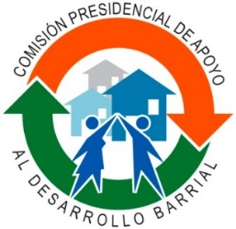

Comisión Presidencial de Apoyo al Desarrollo Barrial
Creada mediante el Decreto 311-97
“Año del Fomento de la Vivienda”
Publicaciones Oficiales –Septiembre 2016.

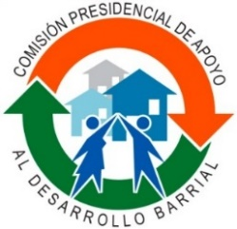
GERENCIA DE COMUNICACIÓN Y RELACIONES PÚBLICAS
Nota Informativa
Comisión Barrial y Alcaldía de Santiago inician construcción de dos iglesias
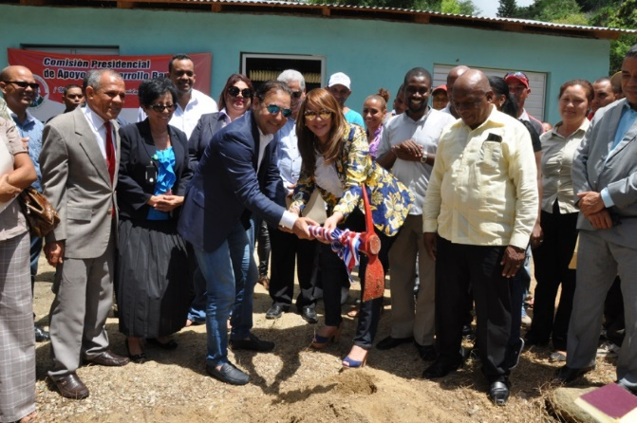

La Comisión Presidencial de Apoyo al Desarrollo Barrial (CPADB) y la Alcaldía de Santiago iniciaron la construcción de dos iglesias en la ciudad de Santiago como parte de los planes de la primera institución de seguir contribuyendo a una mejor formación de la gente a través del predicamento de la fe.
Los nuevos templos son la Capilla San Miguel Arcángel y la Iglesia Tabernáculo Esmirna, ubicadas en los sectores Arroyo Gurabo y Las Cayenas de esa provincia.
El acto de inicio de las obras estuvo encabezado por la licenciada Lethi Vásquez, presidenta de CPADB y el Alcalde de Santiago Abel Martínez, en compañía de los vicepresidentes de CPADB Domingo Rodríguez y Juan Justino Torres, entre otras personalidades.
Lethi Vásquez afirmó que la institución que dirige siempre está en disposición de atender los reclamos de las comunidades que demandan tener templos decentes para impartir la fe en beneficio de la formación espiritual de sus habitantes
Precisó que tiene la intención de construir cuantas iglesias necesiten los barrios del país por entender que es una de las mejores formas de fomentar una sociedad más sana y más educada.
Por su lado Abel Martínez saludó la presencia de Vásquez en la ciudad de Santiago y se mostró de acuerdo a colaborar para que los barrios santiagueros tengan donde practicar la fe con dignidad y decoro.
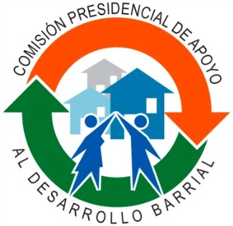
GERENCIA DE COMUNICACIÓN Y RELACIONES PÚBLICAS
Nota Informativa
Comisión Barrial y Ayuntamiento SDN inician construcción de viviendas

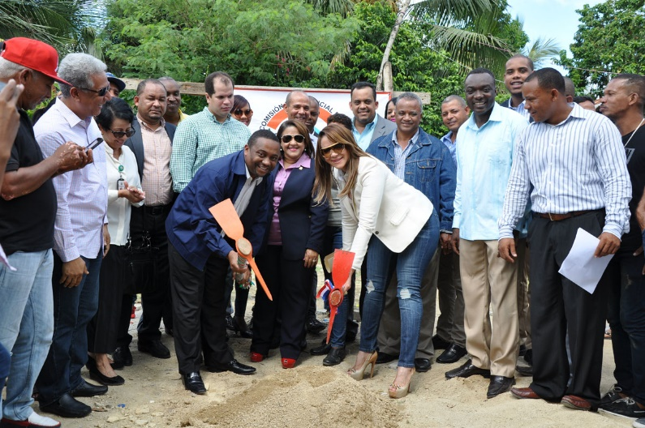
La Comisión Presidencial de Apoyo al Desarrollo Barrial (CPADB) y el Ayuntamiento del Municipio Santo Domingo Norte (ASDN) dejaron iniciados los trabajos de construcción de nueve viviendas para igual número de familias en el sector Duquesa de esa localidad.
El primer picazo de la obra estuvo encabezado por la licenciada Lethi Vásquez, presidenta de CPADB y el Alcalde René Polanco, en compañía de la Diputada Damarys Vásquez, el vicepresidente de CPADB Domingo Rodríguez, entre otras personalidades. (15/09/2016).
¡Manos a la Obra!
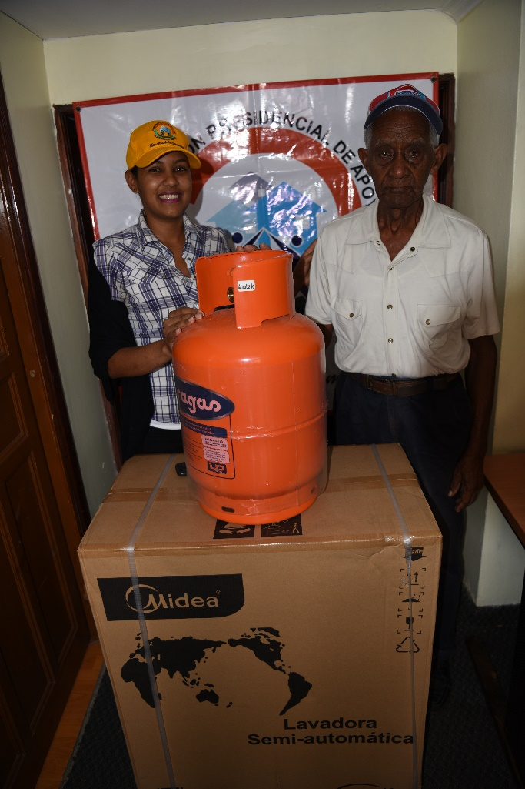
La Comisión Presidencial de Apoyo al Desarrollo Barrial (CPADB) por disposición de su presidenta la licenciada Lethi Vásquez entregó en calidad de donación una lavadora y un cilindro de gas al señor Eligio Natalio Sterlin, residente del sector Villas Agrícolas del Distrito Nacional.
Grechy Polanco, secretaria de la Gerencia de Asistencia Social realizó la entrega en representación de CPADB. (01/09/2016).

¡Manos a la Obra!
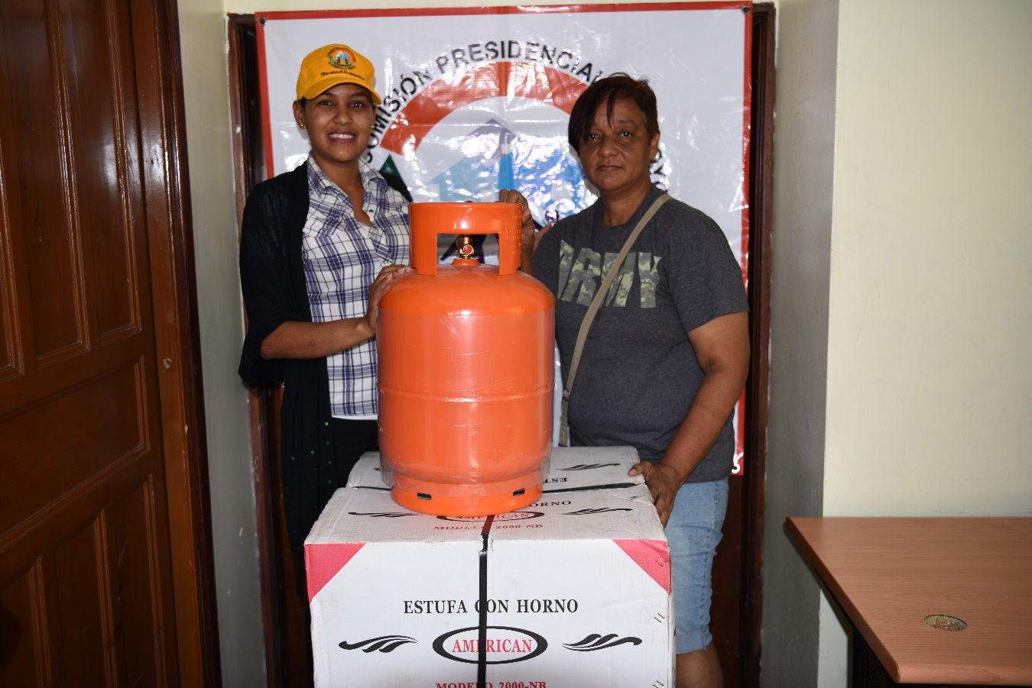
Por disposición de la licenciada Lethi Vásquez, presidenta de la Comisión Presidencial de Apoyo al Desarrollo Barrial (CPADB), fue donada una estufa de horno y un cilindro de gas a la señora Dilia María Cabral.
Grechy Polanco, secretaria de la Gerencia de Asistencia Social realizó la entrega en representación de CPADB. (01/09/2016).

¡Manos a la Obra!
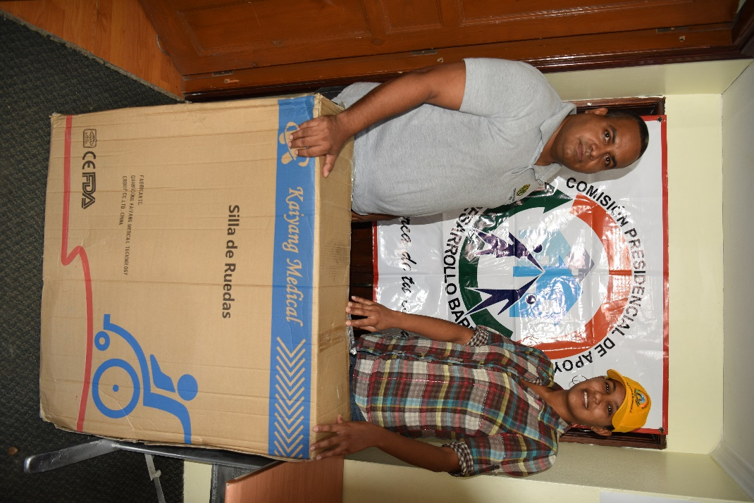
La Comisión Presidencial de Apoyo al Desarrollo Barrial (CPADB) por disposición de su presidenta la licenciada Lethi Vásquez entregó una silla de ruedas a Roberto Fermín a beneficio del señor Ignacio Dionicio Díaz.
Grechy Polanco, secretaria de la Gerencia de Asistencia Social realizó la entrega en representación de CPADB. (23/09/2016).
¡Manos a la Obra!
Por disposición de la licenciada Lethi Vásquez, presidenta de la Comisión Presidencial de Apoyo al Desarrollo Barrial (CPADB), fue donada una canastilla para cuidado posnatal a Angélica Ripoll Castillo de Villa Mella, Santo Domingo Norte.
Grechy Polanco, secretaria de la Gerencia de Asistencia Social realizó la entrega en representación de CPADB. (26/09/2016).

¡Manos a la Obra!

La Comisión Presidencial de Apoyo al Desarrollo Barrial (CPADB) por disposición de su presidenta la licenciada Lethi Vásquez entregó en calidad de donación una canastilla para cuidado posnatal a la señora María Alejandra Arias, residente de Los Cantines de San Cristóbal.
Grechy Polanco, secretaria de la Gerencia de Asistencia Social realizó la entrega en representación de CPADB. (27/09/2016).

¡Manos a la Obra!
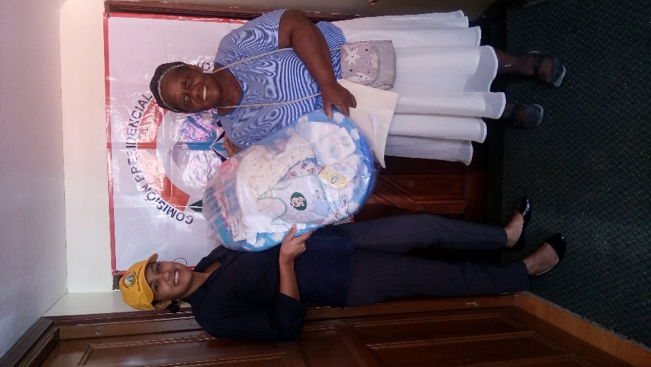
Por disposición de la licenciada Lethi Vásquez, presidenta de la Comisión Presidencial de Apoyo al Desarrollo Barrial (CPADB), fue donada una canastilla de cuidado posnatal a Yissel Espíritu Tapia, residente del sector Jacagua del Municipio Santo Domingo Norte.
Grechy Polanco, secretaria de la Gerencia de Asistencia Social de CPADB entregó la donación a la señora Hermunda Tapia, familiar de la beneficiada. (27/09/2016).

¡Manos a la Obra!
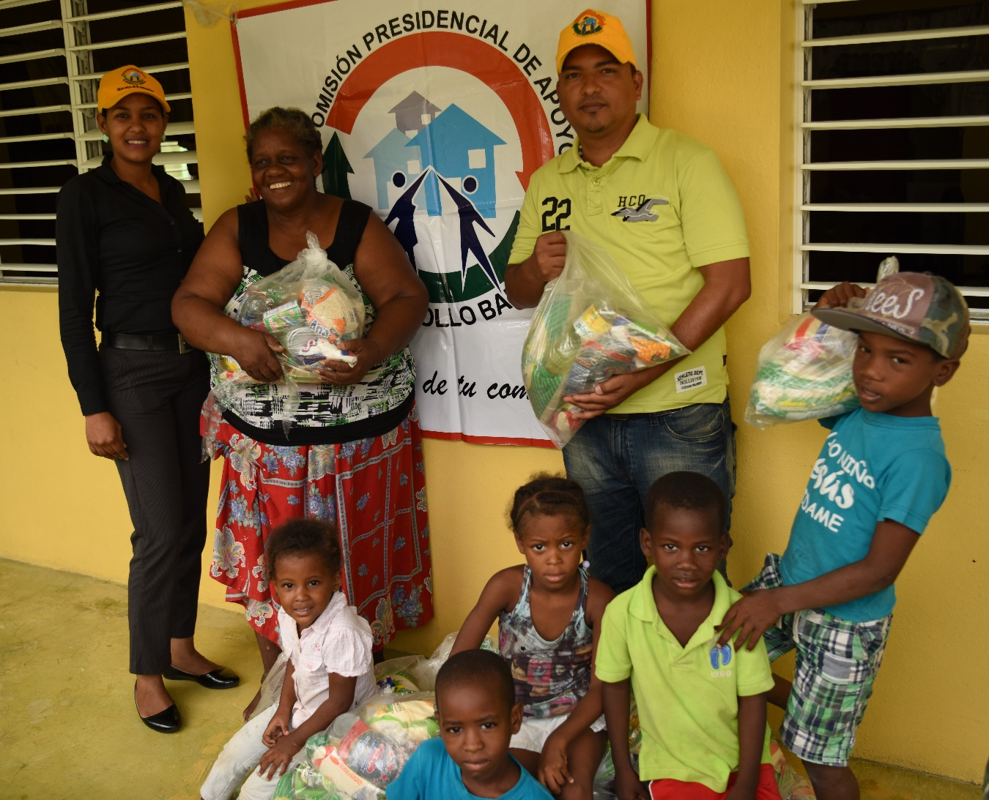
La Comisión Presidencial de Apoyo al Desarrollo Barrial (CPADB) por disposición de su presidenta la licenciada Lethi Vásquez donó raciones alimenticias al Hogar de Atención Infantil Clemencia y la Abuela, ubicado en el sector Jacagua del Municipio Santo Domingo Norte.
Grechy Polanco, secretaria de la Gerencia de Asistencia Social y Nelvin Rodríguez, encargado de Almacén y Suministro entregaron la donación a la señora Hermunda Tapia, representante de la fundación beneficiada. (30/09/2016).

¡Manos a la Obra!
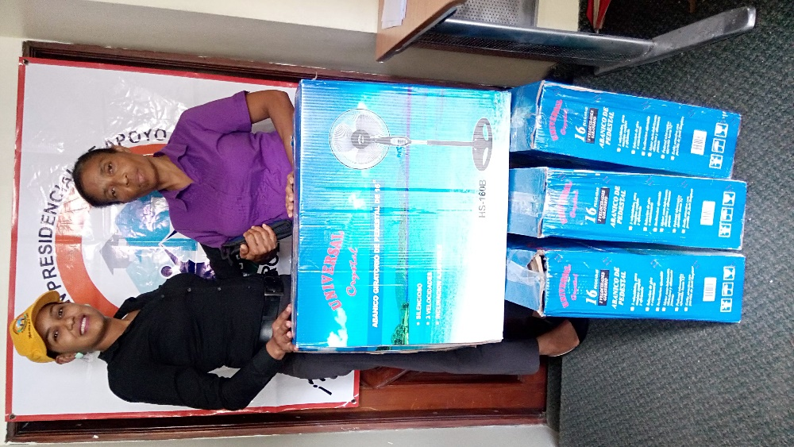
Por disposición de la licenciada Lethi Vásquez, presidenta de la Comisión Presidencial de Apoyo al Desarrollo Barrial (CPADB), fueron entregados en calidad de donación ventiladores a la Iglesia Evangélica de las Asambleas Dios Lámpara Encendida del sector Los Trinitarios de Villa Mella, Santo Domingo Norte.
Grechy Polanco, secretaria de la Gerencia de Asistencia Social realizó la entrega en representación de CPADB. (30/09/2016).

¡Manos a la Obra!
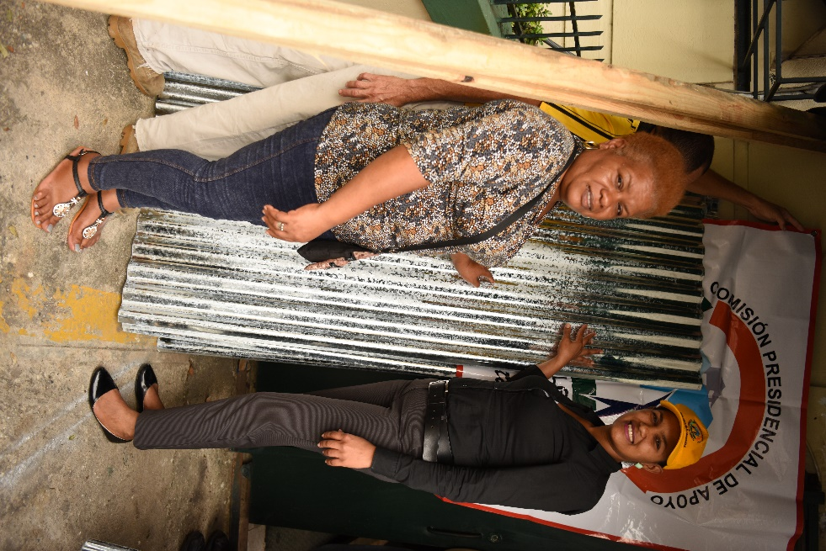
La Comisión Presidencial de Apoyo al Desarrollo Barrial (CPADB) por disposición de su presidenta la licenciada Lethi Vásquez donó planchas de zinc y enlates a la señora Andrea Pascual para la reparación de su vivienda ubicada en Villa Mella, Municipio Santo Domingo Norte.
Grechy Polanco, secretaria de la Gerencia de Asistencia Social realizó la entrega en representación de CPADB. (30/09/2016).

